3. Progettazione Concettuale
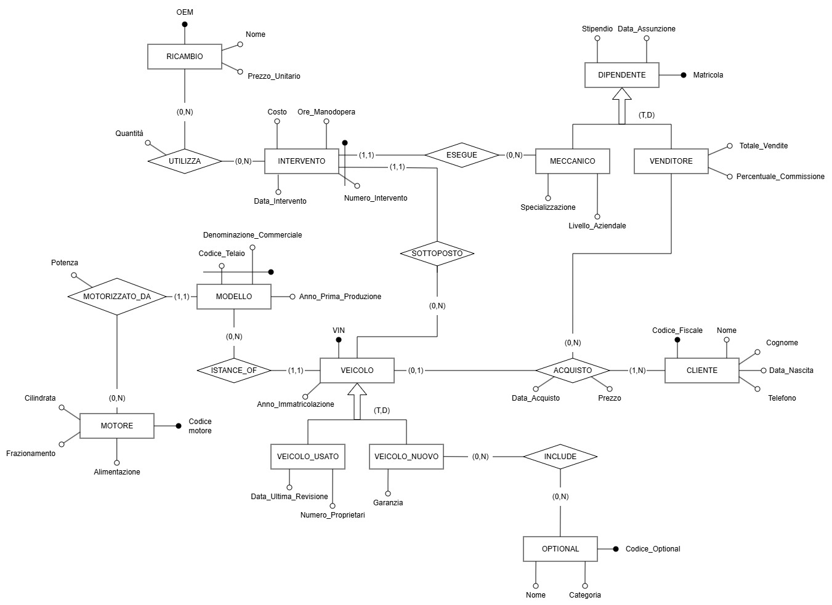
Figura 1

La Figura 1 mostra il diagramma Entità-Relazione (E-R) che riassume i requisiti descritti nella sezione precedente.
Esistono due tipologie di veicoli, nuovi e usati. Per i veicoli nuovi si vuole tenere traccia della garanzia e degli optional di cui dispongono, mentre per i veicoli usati vengono registrati il numero di proprietari precedenti e la data dell’ultima revisione.
Ogni veicolo è istanza di un determinato modello, il quale è a sua volta motorizzato da uno specifico motore. Per ogni associazione tra modello e motore viene inoltre registrata la potenza.
L’analisi dei requisiti pone particolare attenzione anche agli interventi effettuati sui veicoli. Ogni intervento si riferisce ad un solo veicolo ed è eseguito da un meccanico. Durante un intervento possono essere utilizzati uno o più ricambi, dei quali si vuole memorizzare anche la quantità impiegata.
Ogni acquisto coinvolge un cliente, un veicolo e un venditore, registrando inoltre la data e il prezzo della vendita. Un cliente può effettuare più acquisti nel tempo, mentre un determinato veicolo può essere associato ad al più un acquisto.
I dipendenti della concessionaria si distinguono in meccanici e venditori. Per i meccanici si vuole tenere traccia del livello aziendale e della specializzazione, mentre per i venditori vengono memorizzati il totale delle vendite effettuate e la percentuale di commissione.
Un venditore può non essere ancora associato ad alcuna vendita, così come un meccanico può non aver ancora eseguito interventi, al fine di consentire la registrazione nel sistema di dipendenti appena assunti.
La Tabella 1 riassume tutte le entità e le relazioni individuate dall’analisi dei requisiti e rappresentate nel diagramma E-R, con i relativi attributi rilevanti. Per ciascuna entità viene inoltre indicato l’identificatore.
Il presente schema E-R non permette di rappresentare direttamente i seguenti vincoli:
- Se un veicolo usato viene venduto, allora la Data_Acquisto deve essere successiva alla Data_Ultima_Revisione.

Tabella 1
Entità | Descrizione | Attributi | Identificatore
Veicolo | Veicolo generico | VIN, Anno_Immatricolazione | VIN
Veicolo_Nuovo | Veicolo nuovo | Garanzia | VIN (Ereditato)
Veicolo_Usato | Veicolo usato | Numero_Proprietari, Data_Ultima_Revisione | VIN (Ereditato)
Cliente | Cliente del concessionario | Codice_Fiscale, Nome, Cognome, Data_Nascita, Telefono | Codice_Fiscale
Dipendente | Dipendente generico | Matricola, Data_Assunzione, Stipendio | Matricola
Meccanico | Dipendente meccanico | Livello_Aziendale, Specializzazione | Matricola (Ereditato)
Venditore | Dipendente venditore | Totale_Vendite, Percentuale_Commissione | Matricola (Ereditato)
Modello | Forma e dimensione della BMW | Denominazione_Commerciale, Codice_Telazio, Anno_Prima_Produzione | (Denominazione_Commerciale, Codice_Telaio)
Motore | Prodotto motore | Codice_Motore, Cilindrata, Frazionamento, Alimentazione | Codice_Motore
Optional | Prodotto opzionale nel veicolo | Codice_Optional, Nome, Categoria | Codice_Optional
Ricambio | Pezzo di ricambio | OEM, Nome, Prezzo_Unitario | OEM
Intervento | Intervento di officina | Numero_Intervento, Data_Intervento, Ore_Manodopera, Costo | Numero_Intervento, Relazione “Esegue”, Relazione “Sottoposto”
(a) Entità

Relazione | Descrizione | Componenti | Attributi
Acquisto | Acquisto di un veicolo da parte di un cliente assistito da un venditore | Cliente, Veicolo, Venditore | Data_Acquisto, Prezzo
Sottoposto | Un veicolo viene sottoposto a un intervento | Veicolo, Intervento | -
Esegue | Un meccanico esegue un intervento | Meccanico, Intervento | -
Utilizza | Un intervento utilizza ricambi | Intervento, Ricambio | Quantità
Motorizzato_Da | Un modello è equipaggiato con un motore (con una certa potenza) | Modello, Motore | Potenza
Include | Un veicolo nuovo include optional | Veicolo_Nuovo, Optional | -
Istance_Of | Un veicolo è istanza di un modello | Veicolo, Modello | -
(b) Relazioni

Tabella 1: Dizionario dei dati.
Si noti che l’identificatore dell’entità Intervento include le relazioni con altre entità.
Infine, si noti che l’identificatore dell’entità Modello è un identificatore composto da due attributi.

